附件1

XXX确认参加内蒙古检验检疫局
XX职位面试

内蒙古检验检疫局人事处：
本人XXX，身份证号：XXXXXXXXXXXXXXXXXX，公共科目笔试总成绩：XXXXX，报考XX职位（职位代码XXXXXXX），已进入该职位面试名单。我能够按照规定的时间和要求参加面试。

姓名（传真需手写签名）：
日期：

附件2
放弃公务员面试资格声明

内蒙古出入境检验检疫局：
本人 ，身份证号： ，报考 职位（职位代码 ），已进入该职位面试名单。现因个人原因，自愿放弃参加面试，特此声明。
联系电话：
签名（考生本人手写）：
日期：
身份证复印件粘贴处
请本人签名，于2018年3月2日24时前传真至0471-4342902转28116并发送扫描件至nmgjgwyzl@163.com。

附件3

同意报考证明

我单位同意XXX同志报考内蒙古出入境检验检疫局XX职位（职位代码：XXXXXXXX）公务员，该同志目前不是在职公务员或参公单位工作人员。如果该同志被贵单位录用，我们将配合办理其工作调动手续。
现提供该同志有关信息如下：
姓名 |  | 性别 |  | 民族
出生日期 |  | 政治面貌 |  | 籍贯
身份证号码
现工作单位全称
现担任职务全称
现工作单位地址
在本单位工作起止时间
档案存放单位
档案存放单位地址
档案单位联系人及电话
户籍地址
人事部门负责人（签字）：
办公电话：
盖章（人事部门公章）
2018年 月 日
附件4

待业证明

内蒙古检验检疫局人事处：
XXX同志，性别XX，政治面貌：xxx，身份证号码为：XXXXXXXXXXXXXXXXXX，其户籍在XXXX，现系待业人员。
特此证明。

盖章
2018年 月 日

注：该证明由户籍所在地居委会、社区、街道、乡镇或相关劳动社会保障机构开具。

附件5

具体位置和乘车方式
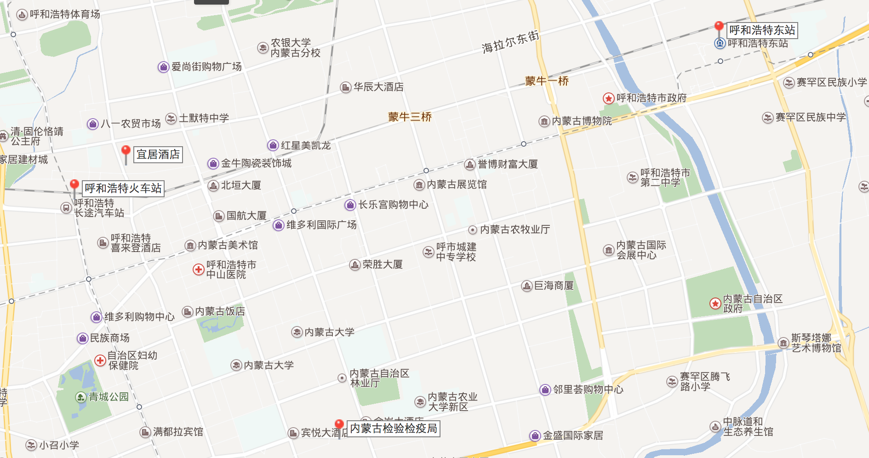
乘车方式：由呼和浩特火车站、长途汽车站乘34路公交车在学府花园站下车，即到内蒙古出入境检验检疫局；由呼和浩特东站乘83路公交车在林业厅站下车,沿兴安南路步行800米右转至鄂尔多斯大街直行300米即到内蒙古出入境检验检疫局;由呼和浩特火车站乘303、32、24、7、71路公交车在呼市蒙校（内蒙古军区）站下车，步行90米即到宜居酒店；由呼和浩特东站乘52路公交车在胜利街西口站下车，沿胜利街前行70米右转后直行140米即到宜居酒店。

